Ansoddeiriau 1

Pa ansoddeiriau allwch chi eu defnyddio i ddisgrifio'r pethau isod?
1. clown ______________
2. jiráff _____________
3. tarw ______________
4. pwdin ______________
5. blanced ______________
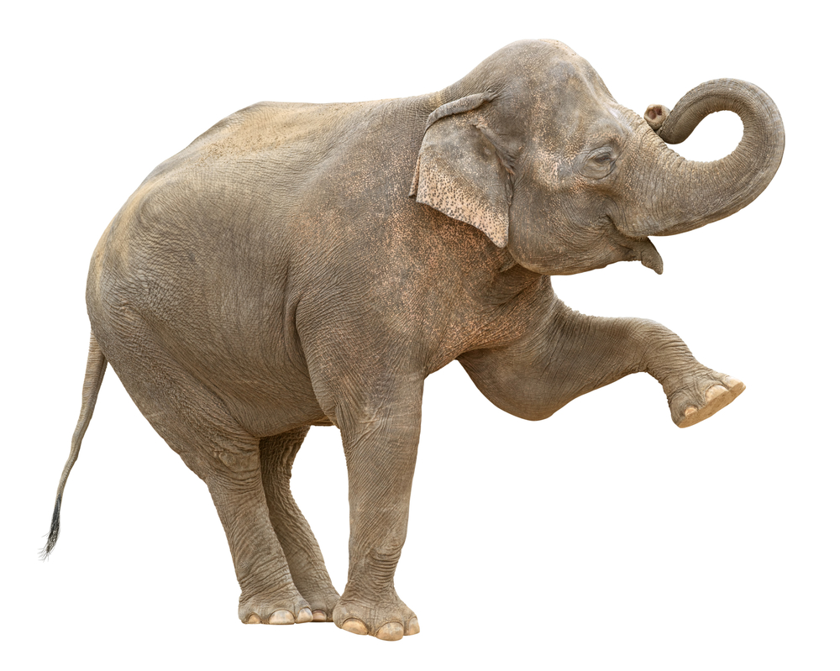
6. enfys ______________
7. cawr ______________
8. eliffant ______________
9. bochdew ______________
10. llygoden ______________
Gall y geiriau yma eich helpu:
lliwgar mawr hapus tal ffyrnig blewog
bach blasus meddal blasus trwm

Beth am ysgrifennu brawddegau sy’n cynnwys y disgrifiadau rydych wedi eu gwneud uchod?

ANSODDEIRIAU 2

Defnyddiwch y geiriadur i ddarganfod ystyr yr ansoddeiriau yma. Yna ceisiwch greu brawddeg gyda'r ansoddair ynddi.

e.e. peniog
Roedd y bachgen peniog yn cael marciau llawn yn ei brofion bob tro.

1. anghofus
___________________________________________________________

2. heini
___________________________________________________________

3. chwim
___________________________________________________________

4. danheddog
___________________________________________________________

5. urddasol
___________________________________________________________

6. pryderus
___________________________________________________________

7. milain
___________________________________________________________

8. ymffrostgar
___________________________________________________________

9. seimllyd
___________________________________________________________

10. llithrig
___________________________________________________________

